Протокол № 25
заседания членов Совета саморегулируемой организации «Союз дорожно- транспортных строителей «СОЮЗДОРСТРОЙ»

г. Москва 11 октября 2018 года

Форма проведения: очная

Присутствовали члены Совета:

Кошкин Альберт Александрович – Председатель совета директоров АО «Сибмост», Хвоинский Леонид Адамович – Генеральный директор «СОЮЗДОРСТРОЙ», Андреев Алексей Владимирович – Генеральный директор ОАО «ДСК «АВТОБАН», Нечаев Александр Федорович – Председатель Совета директоров ООО «Севзапдорстрой», Любимов Игорь Юрьевич – Генеральный директор ООО «СК «Самори», Лилейкин Виктор Васильевич – Генеральный директор ЗАО «Союз-Лес», Данилин Алексей Валерьевич – Генеральный директор ООО «Бест-строй инжиниринг», Вагнер Яков Александрович – Генерального директора ООО «Стройсервис», Власов Владимир Николаевич – Генеральный директор ПАО «МОСТОТРЕСТ», Гордон Семен Лазаревич – Генеральный директор ООО «ЛАГОС», Губин Борис Анатольевич – Представитель ООО Группа компаний «ММ-Строй», Ткаченко Алексей Васильевич - Представитель ООО «Строй Гарант».

Повестка дня:

- Рассмотрение заявления ООО «ПОСОЛ ЛАНКОН» о приеме в члены «СОЮЗДОРСТРОЙ».
- Рассмотрение вопроса о присвоении уровня ответственности в соответствии со статьей 55.16 Градостроительного Кодекса Российской Федерации.
- Разное.

По первому вопросу: слово имеет генеральный директор «СОЮЗДОРСТРОЙ» Хвоинский Леонид Адамович – на основании заявления и предоставленных данных, предлагаю принять в члены «СОЮЗДОРСТРОЙ» ООО «ПОСОЛ ЛАНКОН», по заключению комиссии по рассмотрению заявления, документы полностью соответствуют требованиям, установленных в «СОЮЗДОРСТРОЙ»

Решили: принять в члены «СОЮЗДОРСТРОЙ» ООО «ПОСОЛ ЛАНКОН». Присвоить уровни ответственности.

П/П | Наименование организации | КФ возмещения вреда | КФ дог. обязательств
1 | ООО «ПОСОЛ ЛАНКОН» | до 60 млн руб. (1 уровень ответственности члена СРО) | до 60 млн руб. (1 уровень ответственности члена СРО)

На основании присвоенного уровня ответственности, ООО «ПОСОЛ ЛАНКОН» сформировать компенсационный фонд возмещения вреда и компенсационный фонд обеспечения договорных обязательств.

Присвоить право осуществлять строительство, реконструкцию, капитальный ремонт объектов капитального строительства в отношении объектов капитального строительства (кроме особо опасных, технически сложных и уникальных объектов капитального строительства, объектов использования атомной энергии) в отношении организации - члена Союза: ООО «ПОСОЛ ЛАНКОН».

По второму вопросу: слово имеет генеральный директор «СОЮЗДОРСТРОЙ» Хвоинский Леонид Адамович – на основании заявления и предоставленных данных, предлагаю присвоить уровень ответственности, - члену Союза: ООО «Энергопромстрой».

Решили: на основании заявления и предоставленных данных, присвоить уровень ответственности следующей организации и сформировать компенсационный фонд обеспечения договорных обязательств:

П/П | Наименование организации | КФ возмещения вреда | КФ дог. обязательств
1 | ООО «Энергопромстрой» | Не заявляют | до 60 млн руб. (1 уровень ответственности члена СРО)

На основании присвоенного уровня ответственности, ООО «Энергопромстрой» сформировать компенсационный фонд обеспечения договорных обязательств.

Присвоить право осуществлять строительство, реконструкцию, капитальный ремонт объектов капитального строительства в отношении объектов капитального строительства (кроме особо опасных, технически сложных и уникальных объектов капитального строительства, объектов использования атомной энергии) в отношении организации - члена Союза: ООО «Энергопромстрой».

Голосовали:
За – 12 голосов, против – нет, воздержался – нет

Разное: выступил генеральный директор «СОЮЗДОРСТРОЙ» Хвоинский Леонид Адамович. Уважаемые члены Совета! В связи с поступившим представлениями, предлагаю рассмотреть возможность награждения - Нагрудным знаком СРО «СОЮЗДОРСТРОЙ»
- «За вклад в транспортное строительство» «II» степени:
Хвоинского Леонида Адамовича – генерального директора, Ермакову Елену Львовну – главного бухгалтера, Хвоинского Анатолия Владимировича – заместителя генерального директора, Суханова Павла Львовича – заместителя генерального директора, Попова Ярополка Владиславовича – начальника общего отдела, Проказова Николая Васильевича – пресс-секретаря, Борисенко Геннадия Геннадьевича – главного специалиста отдела контроля;
- «За вклад в транспортное строительство» «III» степени:
Зайку Юлию Алексеевну – главного юрисконсульта, Кейль Марию Борисовну – главного специалиста отдела контроля, Липовецкого Арона Львовича – ветерана дорожной отрасли.
- наградить Почетной грамотой «СОЮЗДОРСТРОЙ»:
Козловского Виктора Вадимовича – главного специалиста отдела контроля,
Широкову Тамару Степановну – члена комитета по техническому регулированию при Совете «СОЮЗДОРСТРОЙ».

Решили:
В соответствии с пунктом 5 Положения о Нагрудном знаке «За вклад в транспортное строительство», за значительный вклад в развитие транспортной инфраструктуры, наградить нагрудным знаком «СОЮЗДОРСТРОЙ» - «За вклад в транспортное строительство» «II» степени:
- Хвоинского Леонида Адамовича – генерального директора
- Ермакову Елену Львовну – главного бухгалтера
- Хвоинского Анатолия Владимировича – заместителя генерального директора
- Суханова Павла Львовича – заместителя генерального директора
- Попова Ярополка Владиславовича – начальника общего отдела
- Проказова Николая Васильевича – пресс-секретаря
- Борисенко Геннадия Геннадьевича – главного специалиста отдела контроля

«За вклад в транспортное строительство» «III» степени:
- Зайку Юлию Алексеевну – главного юрисконсульта
- Кейль Марию Борисовну – главного специалиста отдела контроля
- Липовецкого Арона Львовича – ветерана дорожной отрасли.

Наградить Почетной грамотой «СОЮЗДОРСТРОЙ»:
- Козловского Виктора Вадимовича – главного специалиста отдела контроля
- Широкову Тамару Степановну – члена комитета по техническому регулированию при Совете «СОЮЗДОРСТРОЙ».

За участие в конкурсе «Лучший специалист по организации строительства», предлагаю наградить Благодарственным письмом и памятным подарком следующих специалистов организаций - членов СРО «СОЮЗДОРСТРОЙ»:

- Заволокина Илью Викторовича – заместителя начальника ПТО - АО «СК «Мост»
- Носача Павла Николаевича - заместителя главного инженера - АО «ДСК «Автобан»
- Охотникову Юлию Александровну – начальника управления контроля производства 0АО «ДСК «Автобан»
- Кириллова Максима Александровича – начальника управления КИСМ - АО «ДСК «Автобан»
- Кожухова Романа Юрьевича – начальника управления по строительству - ООО «Автодор – Платные дороги»
- Трушкова Владислава Федоровича – ведущего инженера отдела строительного контроля - ООО «МИП – Строй №1»
- Минаева Дмитрия Игоревича - ведущего инженера отдела строительного контроля - ООО «МИП – Строй №1»
- Чигина Артема Владимировича - ведущего специалиста группы строительного контроля Тверского центра,
- Белова Александра Юрьевича – главного специалиста группы строительного контроля Тверского центра,
- Удовенко Марка Евгеньевича – руководителя Тверского регионального центра/

Решили: За участие в конкурсе «Лучший специалист по организации строительства», наградить Благодарственным письмом и памятным подарком следующих специалистов организаций - членов СРО «СОЮЗДОРСТРОЙ»
- Заволокина Илью Викторовича – заместителя начальника ПТО - АО «СК «Мост»
- Носача Павла Николаевича - заместителя главного инженера - АО «ДСК «Автобан»
- Охотникову Юлию Александровну – начальника управления контроля производства 0АО «ДСК «Автобан»
- Кириллова Максима Александровича – начальника управления КИСМ - АО «ДСК «Автобан»
- Кожухова Романа Юрьевича – начальника управления по строительству - ООО «Автодор – Платные дороги»
- Трушкова Владислава Федоровича – ведущего инженера отдела строительного контроля - ООО «МИП – Строй №1»
- Минаева Дмитрия Игоревича - ведущего инженера отдела строительного контроля - ООО «МИП – Строй №1»
- Чигина Артема Владимировича - ведущего специалиста группы строительного контроля Тверского центра,
- Белова Александра Юрьевича – главного специалиста группы строительного контроля Тверского центра,
- Удовенко Марка Евгеньевича – руководителя Тверского регионального центра

Голосовали:
За – 12 голосов, против – нет, воздержался – нет.

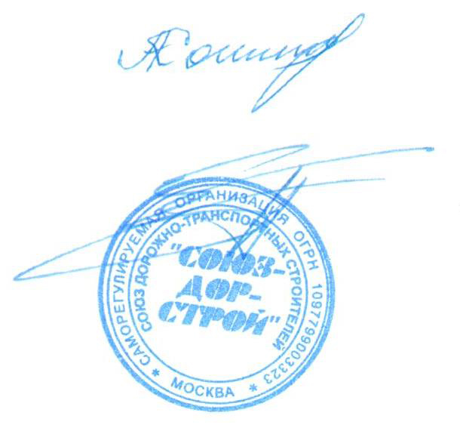

Председатель Совета Кошкин А.А.

Секретарь Совета Суханов П.Л.

